- Resumen ejecutivo
El presente trabajo describe el diseño e implementación de un sistema de adquisición y visualización de datos pluviométricos distribuidos a lo largo del arroyo Mburicao. El sistema integra un sensor óptico de lluvia con una PCB propia basada en el microcontrolador ESP32, con transmisión de datos vía GSM y almacenamiento local en MicroSD. Los datos recolectados son accesibles en línea mediante una interfaz gráfica, y servirán como base para el desarrollo futuro de modelos de predicción de lluvia en la zona.
- Abstract
This work presents the design and implementation of a distributed rainfall data acquisition and visualization system deployed along the Mburicao stream. The system integrates an optical rain sensor with a custom-designed PCB based on the ESP32 microcontroller, enabling data transmission via GSM and local storage on a MicroSD card. The collected data is accessible online through a graphical interface and will serve as a foundation for the future development of rainfall prediction models in the area.
- Estado del arte
[1] M. Aguilar, H. Velázquez, D. H. Stalder, A. Wehrle, J. Ojeda y L. B. L. Santos, "Machine Learning Models for Water Level Prediction in Rapid Urban Streams: Case of Mburicaó, Asunción, Paraguay," 2025 LI Latin American Computer Conference (CLEI), Valparaíso, Chile, 2025, pp. 1-8, doi: 10.1109/CLEI67442.2025.11420547.
Este trabajo presenta modelos de aprendizaje automático para la predicción del nivel de agua en el arroyo Mburicaó, Asunción, Paraguay. Los autores evalúan distintos modelos predictivos — incluyendo máquinas de soporte vectorial — utilizando datos meteorológicos y de nivel de agua en tiempo real. El trabajo es directamente relevante al presente proyecto, ya que el arroyo Mburicaó es el mismo cuerpo de agua monitoreado y evidencia la necesidad de contar con datos pluviométricos locales y distribuidos como los que provee el sistema desarrollado, los cuales pueden servir como insumo para este tipo de modelos predictivos.
[2] S. C. Santos, R. M. Firmino, D. M. F. Mattos et al., "An IoT rainfall monitoring application based on wireless communication technologies," 2020 IEEE International Conference on Internet of Things (iThings), 2020. doi: 10.1109/iThings-GreenCom-CPSCom-SmartData-Cybermatics50389.2020.9244293.
Este trabajo presenta un sistema de monitoreo de lluvia basado en IoT con transmisión inalámbrica de datos, compartiendo con el presente proyecto el enfoque de adquisición remota de precipitaciones mediante sensores conectados a microcontroladores y comunicación inalámbrica hacia una plataforma en línea.
[3] A. Musarat, H. Ismail et al., "Internet of Things Based Rainfall Monitoring System in Intelligent Agricultural System," International Journal of Scientific and Engineering Studies (IJSES), vol. 6, no. 10, pp. 1–6, 2022.
Este trabajo desarrolla un sistema de monitoreo de lluvia basado en IoT para agricultura inteligente, integrando sensores de lluvia, RTC y módem para la transmisión de datos. Su arquitectura de hardware es similar a la del presente proyecto, incluyendo el uso de un RTC para marcado temporal y almacenamiento local de los datos adquiridos.
[4] F. Colli, M. Stagnaro et al., "Advanced Real-Time Monitoring of Rainfall Using IoT Sensor Networks," Sensors, vol. 21, no. 3, p. 1108, 2021. doi: 10.3390/s21031108.
Este artículo presenta una red distribuida de sensores de lluvia bajo el paradigma IoT, orientada al monitoreo en tiempo real de precipitaciones en zonas no cubiertas por estaciones meteorológicas tradicionales. Es relevante porque aborda el mismo problema de cobertura distribuida que motiva el presente proyecto, destacando la importancia de contar con estaciones locales para mejorar la precisión del monitoreo pluviométrico.
- Descripción
Este trabajo consiste en el diseño e implementación de un sistema de adquisición y visualización de datos provenientes de sensores de lluvia instalados en estaciones meteorológicas distribuidas a lo largo del arroyo Mburicao. La propuesta surge ante la necesidad de contar con información local y distribuida sobre precipitaciones, que permita un mejor monitoreo del comportamiento pluviométrico en la zona.
El sistema desarrollado se basa en un sensor óptico de lluvia con comunicación RS485, el cual es integrado a una placa de circuito impreso con componentes de montaje superficial, incluyendo un microcontrolador ESP32. La placa incorpora la etapa de alimentación para reducir el voltaje a 3,3V, el circuito de interfaz RS485 y los elementos necesarios para la transmisión de datos mediante conexión inalámbrica (Wifi y GSM) y almacenamiento local (MicroSD).
Además del diseño electrónico, el proyecto contempla el desarrollo de una interfaz gráfica que permite visualizar en línea los datos adquiridos. Se incluye también el diseño de una estructura mecánica de soporte para el sensor, así como la selección de una caja adecuada para intemperie que garantice la protección del sistema electrónico.
- Objetivos

  - General
Obtener datos de sensores de lluvia de estaciones meteorológicas distribuidas a lo largo del arroyo Mburicaó.
  - Específicos
- Desarrollar una PCB propia para almacenamiento de datos e interfaz entre el sensor de lluvia y una base de datos en línea.
- Utilizar una caja apropiada para intemperie como medio de protección para la PCB compatible con la estructura de la estación meteorológica.
- Desarrollar una interfaz gráfica que permita visualizar en línea los datos adquiridos
- Construir la estructura soporte para el sensor de lluvia compatible con la estación meteorológica.
- Esquema general del proyecto
El sistema se compone de una etapa de adquisición de datos distribuida en campo y una etapa de visualización remota. La interconexión entre los bloques se ilustra en el diagrama en bloques de la Figura 1, donde se distinguen los componentes integrados en la placa SMD, los periféricos externos y la infraestructura remota.
Tipos de comunicación y niveles de alimentación
La red eléctrica de 220V alimenta la UPS, la cual entrega 5V al regulador AMS1117-3.3 y 12V directamente al sensor de precipitación y al módulo GSM. El regulador reduce la tensión a 3,3V para alimentar todos los componentes de la placa SMD. La comunicación entre el ESP32 y los transceptores SP3485EN se realiza mediante UART a 3,3V, siendo estos los encargados de convertir la señal al protocolo diferencial RS485. El RTC DS3231M se comunica con el ESP32 mediante I2C y la MicroSD mediante SPI, ambos a 3,3V.
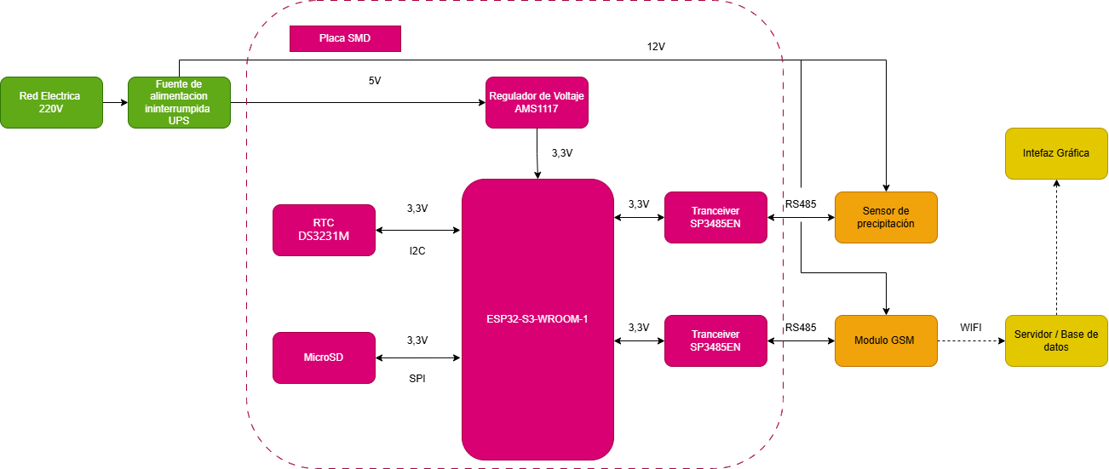
Figura 1: Diagrama en bloques del sistema
Descripción de cada bloque
Red eléctrica (220V): Fuente de alimentación principal que provee tensión a la UPS.
UPS: Garantiza la continuidad operativa ante cortes de energía. Entrega 5V a la placa SMD y 12V al sensor y al módulo GSM.
Placa SMD: Placa de circuito impreso con componentes de montaje superficial desarrollada en este proyecto. Integra el regulador de voltaje, el microcontrolador, los transceptores RS485, el RTC y la MicroSD.
Regulador AMS1117-3.3: Reduce los 5V de la UPS a 3,3V para alimentar los componentes de la placa.
Microcontrolador ESP32-S3-WROOM-1: Núcleo del sistema. Gestiona la adquisición de datos del sensor, el almacenamiento local y la transmisión remota, coordinando la comunicación con todos los periféricos.
Transceptor SP3485EN #1: Convierte las señales UART del ESP32 al protocolo RS485 para la comunicación con el sensor de precipitación.
Sensor de precipitación: Sensor óptico infrarrojo con salida RS485 y resolución de 0,1 mm. Mide la intensidad de lluvia y transmite los datos al ESP32. Se alimenta a 12V.
RTC DS3231M: Reloj de tiempo real de alta precisión que provee la marca temporal a cada registro de datos mediante I2C.
MicroSD: Almacenamiento local de los datos adquiridos mediante SPI. Actúa como respaldo ante pérdidas de conectividad.
Transceptor SP3485EN #2: Convierte las señales UART del ESP32 al protocolo RS485 para la comunicación con el módulo GSM.
Módulo GSM / DTU GPRS: Recibe los datos del ESP32 vía RS485 y los transmite mediante GPRS hacia el servidor remoto. Se alimenta a 12V.
Servidor / Base de datos: Recibe y almacena los datos enviados por el módulo GSM para su posterior visualización.
Interfaz gráfica: Dashboard web que permite visualizar en línea los datos de todas las estaciones meteorológicas.

6.1. Product Breakdown Structure (Estructura de desglose del producto)
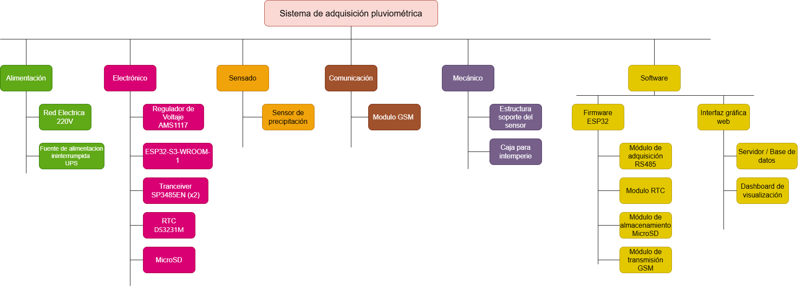
Figura 2: Estructura de desglose del producto

- Diseños

  - Electrónico
Etapa de alimentación
Recibe 12V desde la UPS a través del conector de tornillo J3. La tensión es distribuida directamente al sensor de precipitación y al módulo GSM, y reducida a 3,3V mediante el regulador lineal AMS1117-3.3 (U3) para alimentar los componentes de la placa. Cuenta con capacitores de filtro de 10µF a la entrada y 22µF a la salida. La distribución de 12V hacia periféricos externos se realiza a través del conector J8.

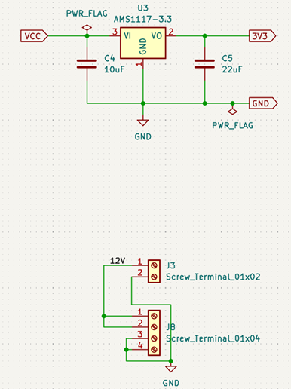

Figura 3: Circuito de alimentación del sistema
Microcontrolador ESP32-S3-WROOM-1 (U2)
Núcleo del sistema. Funciona a 3,3V y gestiona la comunicación con todos los periféricos. Incorpora un circuito de reset con resistencia de pull-up de 10kΩ y capacitor de 1µF, pulsador de reset manual (SW1) y pulsador de modo de programación (SW2 - BOOT). Cuenta con tres LEDs indicadores de estado: rojo (alimentación), verde (3,3V) y azul (GPIO21, controlado por firmware). La placa expone un conector de expansión de 20 pines (J6) con acceso a las señales principales del sistema.

Mapeo de pines:
GPIO (ESP32) | Componente conectado
GPIO1 | RO — RS485 canal #1
GPIO2 | DI — RS485 canal #1
GPIO4 | DE/RE — RS485 canal #1
GPIO5 | RO — RS485 canal #2
GPIO6 | DI — RS485 canal #2
GPIO7 | DE/RE — RS485 canal #2
GPIO17 | SDA — I2C
GPIO18 | SCL — I2C
GPIO16 | SQW — interrupción RTC
GPIO9 | SD CS
GPIO11 | SD MOSI
GPIO12 | SD CLK
GPIO13 | SD MISO
GPIO8 | SD DET
GPIO21 | LED azul

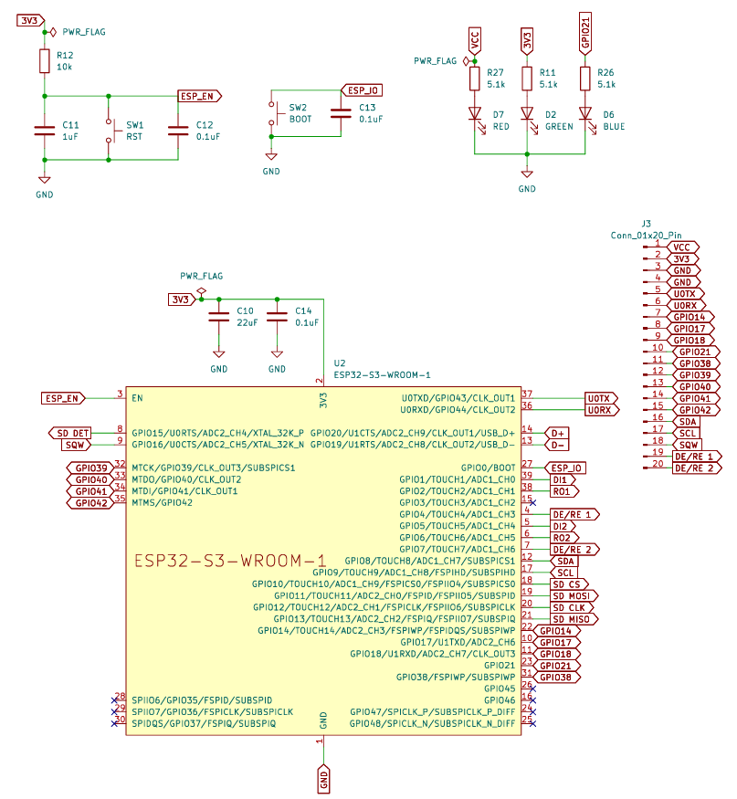
Figura 4: Pinout del ESP32 S3

Puerto USB-C (J9)
Permite la programación y depuración del ESP32 mediante las líneas D+ y D−. La tensión VBUS es conducida a través del diodo Schottky SS14 hacia el net VCC. Las resistencias de 5,1kΩ en las líneas CC1 y CC2 identifican el dispositivo como consumidor USB estándar.
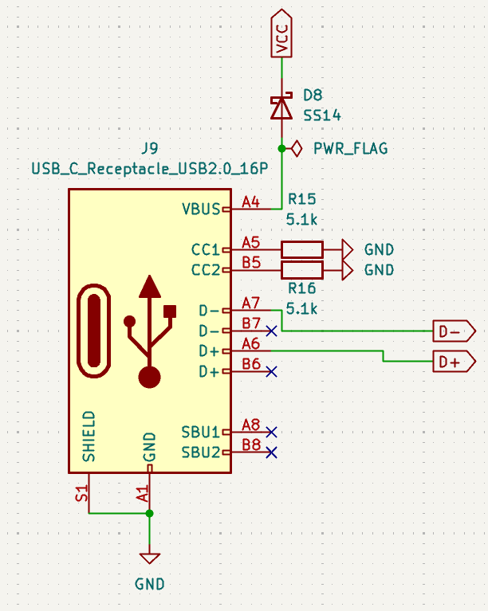

Figura 5: USB C utilizado

Transceptores RS485 — SP3485EN (U1 y U5)
Se integran dos canales RS485 independientes: el canal #1 para la comunicación con el sensor de precipitación (conector J4) y el canal #2 para la comunicación con el módulo GSM (conector J5). Cada canal incluye resistencias de polarización de 4,7kΩ en las líneas A y B, resistencia de terminación de 120Ω y protección contra transitorios mediante diodo TVS SM712. El control de dirección se realiza mediante las señales DE/RE del ESP32.
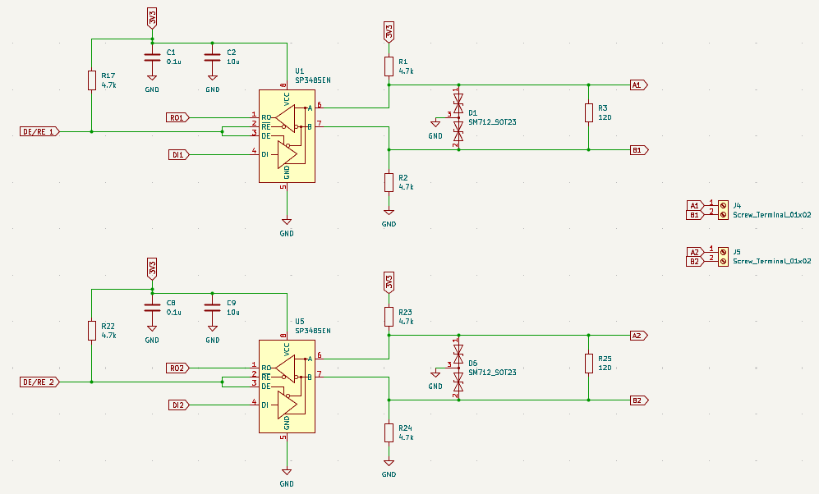
Figura 6:Transreceptores RS485

RTC DS3231M (U4)
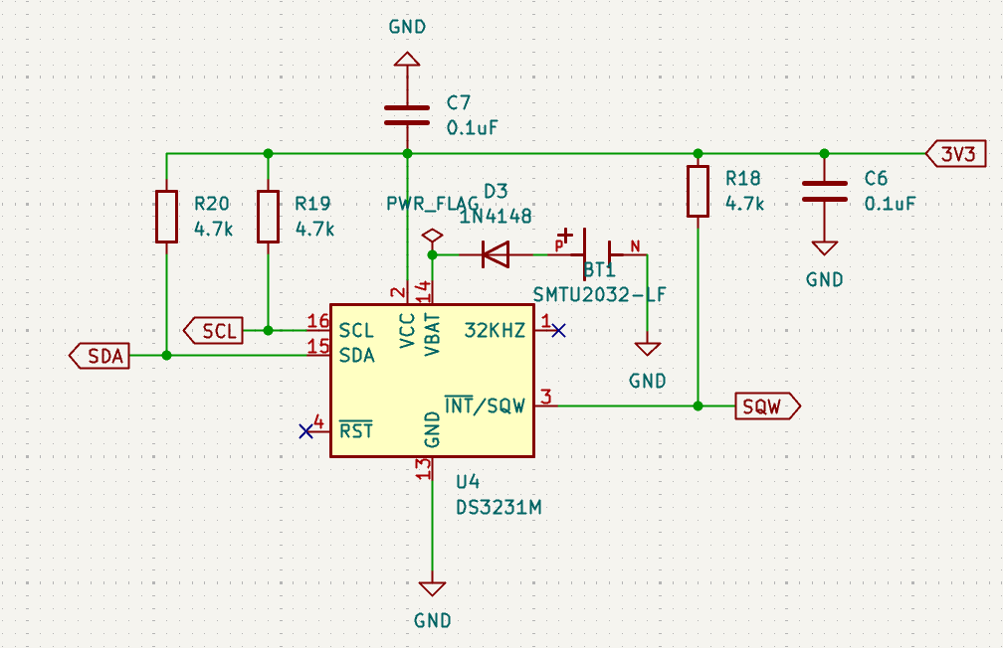
Reloj de tiempo real de alta precisión con oscilador compensado por temperatura integrado. Se comunica con el ESP32 mediante I2C, con resistencias de pull-up de 4,7kΩ en las líneas SDA y SCL. Cuenta con batería de respaldo SMTU2032-LF conectada a través del diodo 1N4148, que mantiene el funcionamiento del reloj ante cortes de energía. La salida SQW se conecta al GPIO16 del ESP32 para generar interrupciones periódicas.

Figura 7:Reloj de tiempo real

Módulo MicroSD (J1)
Conectado al ESP32 mediante interfaz SPI. Todas las líneas de datos cuentan con resistencias de pull-up de 10kΩ y un pin de detección de tarjeta (SD DET) en GPIO8 que permite verificar por software la presencia de la tarjeta antes de realizar operaciones de lectura o escritura.
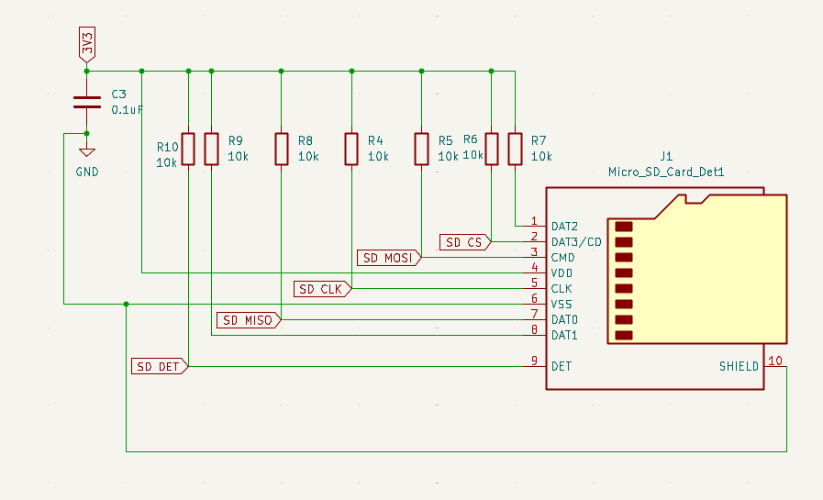
Figura 8: Módulo MicroSD

  - Mecánico
El diseño tiene como objetivo principal albergar el sistema de adquisición de datos y garantizar el posicionamiento óptimo del sensor óptico de lluvia. La estructura se divide en tres partes principales: la caja, la tapa y el soporte del sensor.
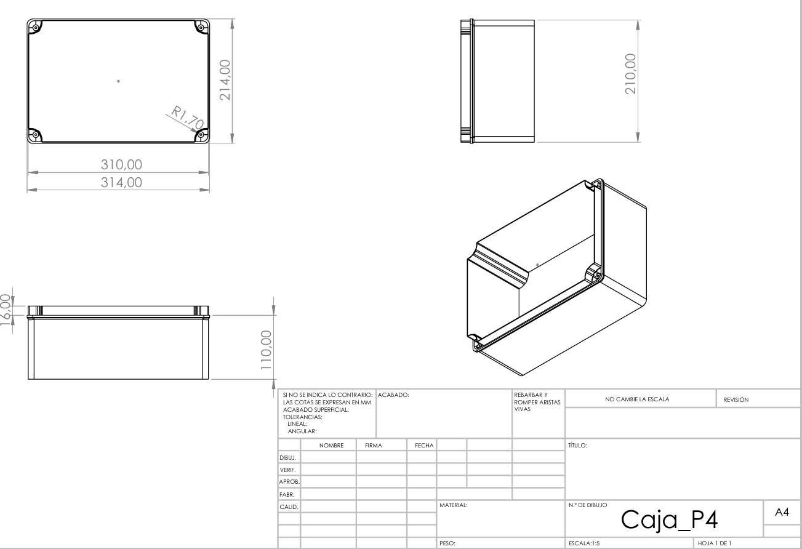
El diseño de la caja se basa en la caja de paso con certificación ip65, lo que asegura un grado de protección para la electrónica interna. Sus dimensiones de base son de 310 mm x 210 mm y una profundidad de 110 mm, la parte superior se expande a 314 mm x 214 mm. El cuerpo de la caja integra un reborde perimetral que permite un ajuste por encastre con la tapa, lo que refuerza la hermeticidad del conjunto.
Figura 9: Diseño de Caja

La tapa cuenta con un espesor externo de 17 mm, y se fija mediante cuatro puntos de anclaje en las esquinas.
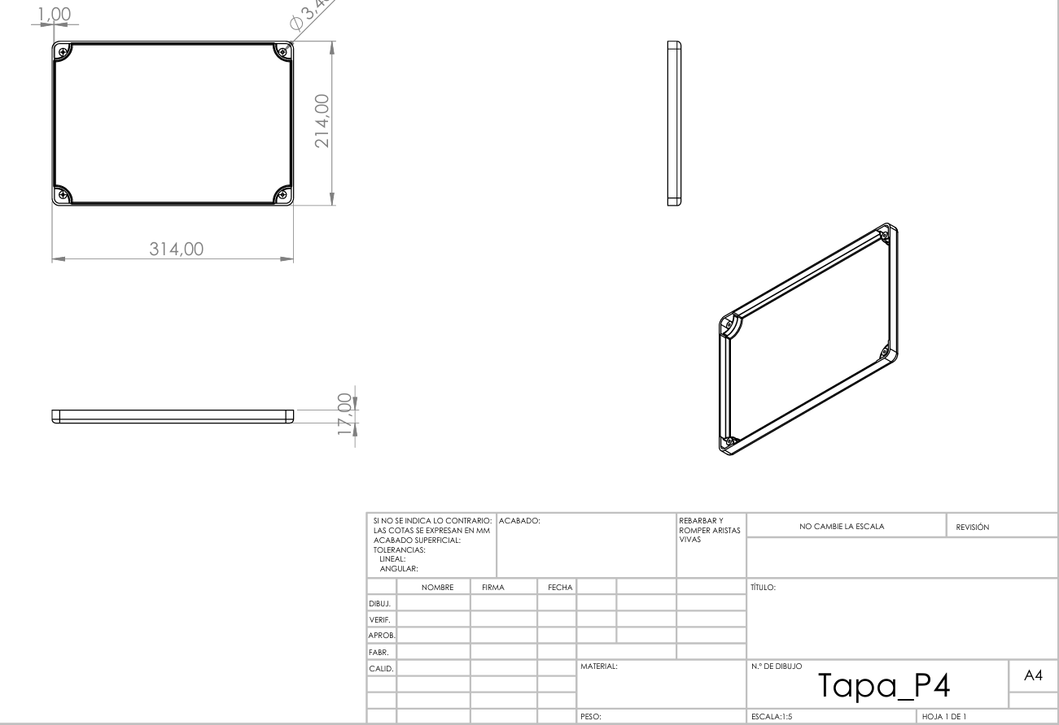
Figura 10: Diseño de Tapa

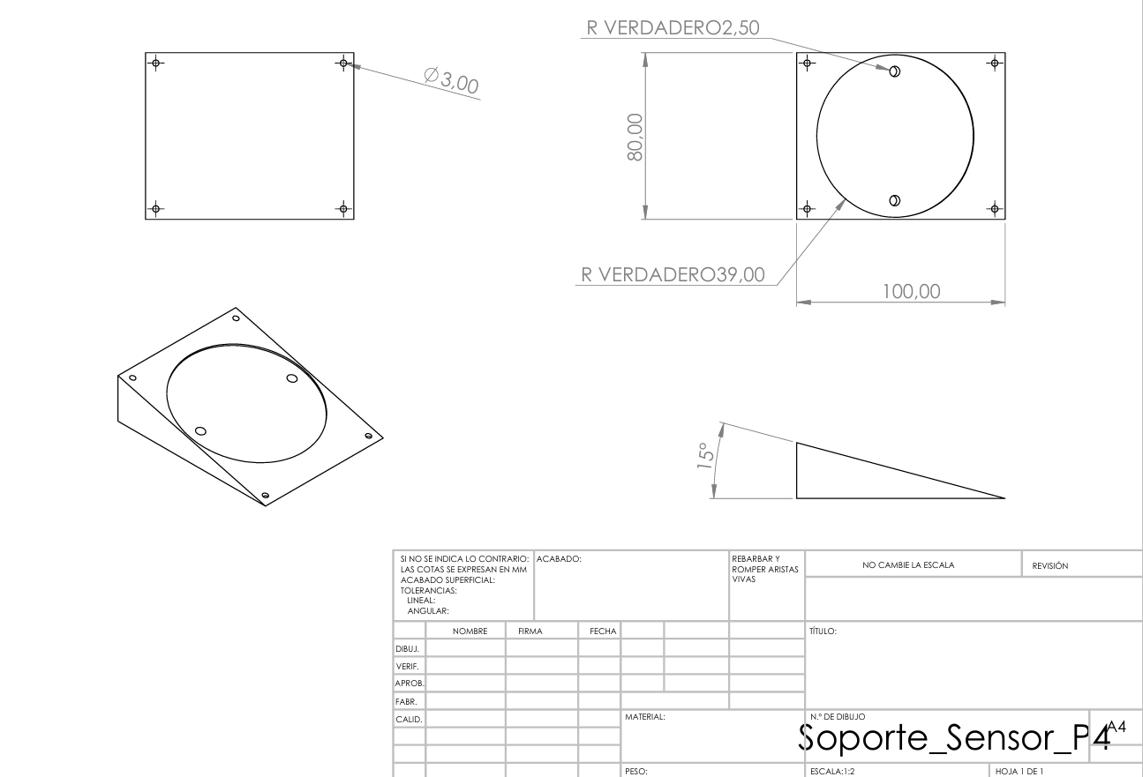
Para el soporte del sensor se ha diseñado una placa de montaje de 100 mm por 80 mm, este integra una inclinación de 15 grados, esta angulación es muy importante para los sensores de lluvia ópticos, ya que facilita el escurrimiento natural del agua sobre la cúpula del mismo, evitando lecturas falsas. La base del soporte presenta un calado circular de radio 39 mm, que coincide exactamente con el diámetro de la base del sensor, además, este se fija mediante dos orificios de 5 mm de diámetro alineados con los puntos de sujeción del sensor.
Figura 11: Diseño de Soporte

  - Interfaz [OBLIGATORIO PARA PROYECTO 4]
Captura de pantalla de la interfaz de usuario.
Descripciones. Explicar si se aplica algún sistema de control.
- Costos

  - Materiales y herramientas compradas/incremental
Componentes Mfr. | Descripción | Cantidad | Precio (USD) | Precio Total (USD)
SMLD12E3N1WT86 | LED azul SMD 0603 indicador | 1,00 | 0,87 | 0,87
RNAN0603BKE10K0 | Resistencia 10kΩ 0603 pull-up/pull-down | 8,00 | 0,98 | 7,84
RNAN0603BKE4K70 | Resistencia 4.7kΩ 0603 para buses I2C/UART | 9,00 | 0,98 | 8,82
C0603J104K4RACTU | Capacitor cerámico 100nF 0603 | 8,00 | 0,20 | 1,6
RNAN0603BKE120R | Resistencia 120Ω 0603 terminación CAN/RS485 | 2,00 | 0,98 | 1,96
ESP32-S3-WROOM-1-N16R8 | Módulo WiFi/Bluetooth MCU principal 16MB Flash | 1,00 | 6,71 | 6,71
C0805J224K5RACTU | Capacitor electrolítico 22µF 0805 filtrado de alimentación | 2,00 | 0,34 | 0,68
282856-2 | Bornera tornillo 2 pines 5.0mm conexión externa | 3,00 | 1,38 | 4,14
SMLD12E3N1WT86 | LED rojo SMD 0603 indicador estado | 1,00 | 0,69 | 0,69
SP3485EN-L/TR | Transceptor RS-485/RS-422 3.3V SOIC-8 | 2,00 | 0,80 | 1,6
SM712-02HTG | Diodo protección TVS para RS-485 7V/12V | 2,00 | 0,64 | 1,28
SMLD12E3N1WT86 | LED verde SMD 0603 indicador alimentación/estado | 1,00 | 0,69 | 0,69
KMR223G LFG | Pulsador táctil SMD reset del sistema | 1,00 | 0,80 | 0,8
282856-4 | Bornera tornillo 4 pines 5.0mm alimentación/sensores | 1,00 | 2,58 | 2,58
KMR223G LFG | Pulsador táctil SMD modo bootloader/programación | 1,00 | 0,80 | 0,8
USB4930-00-A | Conector USB-C 2.0 16 pines alimentación/datos | 1,00 | 0,51 | 0,51
VS-MBRA140TRPBF | Diodo Schottky 1A 40V SMA protección polaridad | 1,00 | 0,24 | 0,24
104031-0811 | Slot tarjeta microSD con detección almacenamiento | 1,00 | 2,04 | 2,04
RNAN0603BKE5K10 | Resistencia 5.1kΩ 0603 para USB-C CC1/CC2 | 2,00 | 0,98 | 1,96
C0805X106K9RACTU | Capacitor electrolítico 10µF 0805 filtrado bulk | 3,00 | 0,88 | 2,64
C0603X105J4RAC7411 | Capacitor cerámico 1µF 0603 filtrado de señal | 1,00 | 0,49 | 0,49
RNAN0603BKE1K00 | Resistencia 1kΩ 0603 limitación corriente LED | 3,00 | 0,98 | 2,94
SMTU2032-C.TR | Soporte batería CR2032 SMT para RTC backup | 1,00 | 1,87 | 1,87
1N4148WQ-7-F | Diodo conmutación rápida SOD-123 protección | 1,00 | 0,13 | 0,13
DS3231M+ | RTC (reloj tiempo real) I2C alta precisión ±5ppm | 1,00 | 13,60 | 13,6
LDL1117S33R | Regulador LDO 3.3V SOT-223 alimentación del sistema | 1,00 | 0,74 | 0,74
TOTAL |  |  |  | 68,22

  - Materiales y herramientas prestadas/existentes
Componente | Descripción | Cantidad
Sensor óptico de lluvia RS485 | Sensor infrarrojo de pulso con salida RS485, resolución 0,1 mm, doble canal, alimentación 5-12V DC | 1
Módulo GSM / DTU GPRS | Unidad terminal de datos RS232/485 a GPRS con antena GSM externa, alimentación 12V | 1
Pin headers | Espadín 1x02 pines, paso 1.00mm, vertical | 1
Pin headers | Espadín 1x10 pines, paso 1.00mm, vertical | 1

- Resultados parciales y finales
De las pruebas realizadas. Debe contener datos numéricos de mediciones. Puede estar discriminado por sus partes: Mecánica, Electrónica, Interfaz de usuario.
Pruebas realizadas (funcionales, unitarias, de estrés, etc.). Resultados cuantificables (tablas, gráficas). Análisis de los resultados: ¿cumplió con los objetivos?
Guardar las pruebas y resultados obtenidos en una carpeta compartida.
- Conclusiones y recomendaciones finales
Lecciones aprendidas, qué funcionó y qué no, lista de recomendaciones para alguien que quiera continuar su proyecto, y mejoras futuras
- Bibliografía
- Anexos

